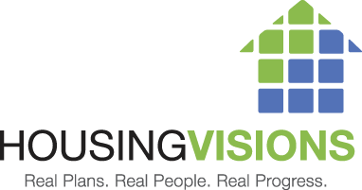

YA SE ACEPTAN LAS SOLICITUDES
SE APLICA EL PROCESO DE LOTERÍA

¡El proyecto de Northwoods ya está terminado!
159 Plaza Boulevard
Plattsburgh, NY

40 unidades disponibles: 30 de un dormitorio, 8 de dos dormitorios y 2 de tres dormitorios*
Alquileres mensuales de $560 a $850
Electricidad pagada por el inquilino
*Una unidad de 1 dormitorio y una unidad de 3 dormitorios cuentan con elementos de accesibilidad ADA, incluyendo encimeras con altura reducida,
estanterías más bajas en los armarios y un baño completo con ducha accesible y barras de apoyo reforzadas.
Tres unidades de 1 dormitorio y una unidad de 2 dormitorios tienen elementos de apoyo para discapacidades auditivas o visuales.

Se aplican restricciones de ingresos y otros requisitos de elegibilidad

Tamaño del hogar | 1 persona | 2 personas | 3 personas | 4 personas | 5 personas | 6 personas
Límite de ingresos del 60 % | $30.180 | $34.500 | $38.820 | $43.080 | $46.560 | $49.980
Límite de ingresos del 80 % | $40.240 | $46.000 | $51.760 | $57.440 | $62.080 | $66.640

***La tenencia está prevista para el julio de 2022***
Las solicitudes estarán disponibles a partir del 11 de abril de 2022
y deben enviarse antes del 10 de junio de 2022 a Housing Visions
226 Teall Avenue, PO Box 6089 Syracuse NY 13217

El 15 de junio de 2022 a las 11:00 a. m. se llevará a cabo la lotería para las unidades
1201 E. Fayette Street, Syracuse NY 13210 y transmitido en directo en https://www.facebook.com/housingvisionsorg

Solicitudes disponibles en:
Housing Visions
1201 E. Fayette Street, Syracuse NY 13210 o llamando al 315-472-3820
o por correo electrónico a jstmark@housingvisions.org
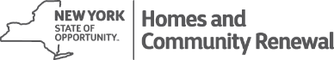
Proyecto publicado en NYHousingSearch.gov 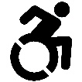 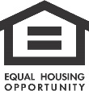

KATHLEEN HOCHUL Gobernadora
RUTHANNE VISNAUSKAS Comisionada/Directora General

